**REGULADORES DA FAMÍLIA 78XX E 79XX**

Leandro Teodoro

Fev/2017

1. INTRODUÇÃO

Os reguladores da família LM78XX e 79XX são amplamente utilizados em circuitos eletrônicos. Possuem corrente máxima de 1A e sua tensão nominal de regulação é dado pelo número no dispositivo, sendo 7805 para 5Vdc, 7809 para 9Vdc, 7812 para 12Vdc, etc. A família 79XX é utilizada para a regulação de tensão negativa, por exemplo em fontes simétricas. Ainda temos os integrados pertencentes à classe 78LXX e 79LXX para regulação de correntes de baixa potência, até 100mA.

1. DESCRIÇÃO E APLICAÇÕES

Os reguladores para correntes de 1A são normalmente encontrados no encapsulamento TO-220, mas também são disponíveis em D-PAK. Sua pinagem é mostrada na figura abaixo.

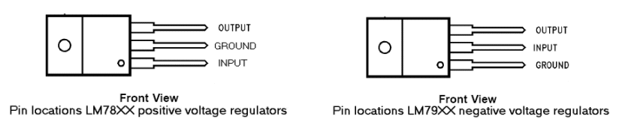

Figura 1 – Pinagem dos reguladores

Os reguladores dessa série são de fácil implementação, onde na maioria das aplicações somente dois capacitores são necessários para montagem do bloco, por isso sua grande popularização. A corrente de polarização é baixa na faixa típica de 5mA, que é menos de 1% da sua capacidade máxima de corrente. A deriva térmica baixa com cerca de -0.8mV/ºC. A resistência térmica do encapsulamento TO-220 fica em torno de 4W/ºC, assim normalmente os regulares são montados em dissipadores de calor próprios para esse formato.

Algumas aplicações são mostradas abaixo:

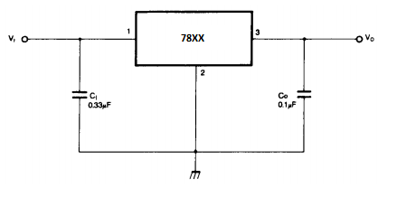

Figura 2 – Regulação positiva

Na figura acima é exibido a aplicação mais comum, onde somente dois capacitores, tipicamente de poliéster, são necessários para o funcionamento do circuito.

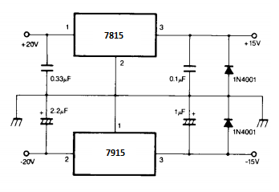

Figura 3 – Regulação simétrica

A série 79XX, como já foi mencionado, pode ser utilizada para regulação negativa de fontes simétricas, com igual simplicidade do circuito. Porém, note a pinagem do regulador negativo, pois é diferente do seu complementar positivo.

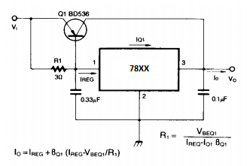

Figura 4 – Regulador com capacidade de corrente aumentada

Para aumento da corrente máxima de regulação pode-se utilizar um transistor de potência. A nova corrente máxima será limitada pelas características do transistor, que normalmente superam 1A. A resistência de regulação R1 e dada em função das correntes de saída e polarização, assim como da tensão Vbe e β do transistor.

1. CONCLUSÃO

Pela simplicidade de implementação e corrente de regulação razoável para aplicações de média potência até 1A, os reguladores da família 78 e 79XX são extremamente indicados.

1. REFERÊNCIAS
2. LM78XX Voltage regulator datasheet.